- Программа

Приглашаем Вас на школу-семинар
«Клинические разборы сложных пациентов с артериальной гипертензией»
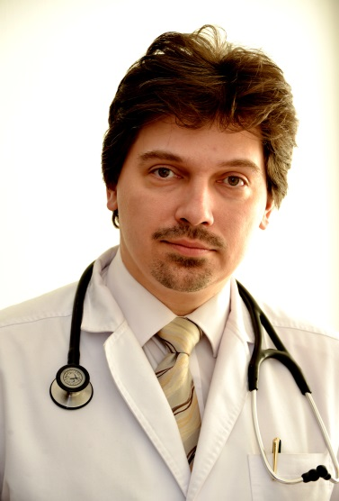

Лектор: Напалков Дмитрий Александрович
доктор медицинских наук, профессор кафедры факультетской терапии № 1 лечебного факультета ГБОУ ВПО Первый МГМУ имени И.М.Сеченова
(ФИО лектора, научная степень, должность, место работы)

Тема №1: Практические аспекты доказательной кардиологии - 30 мин.
Тема №2: Антигипертензивная терапия: не просто снижение АД, а снижение сердечно-сосудистого риска – 1ч 20 мин.

Тема №3: Антиагрегантная терапия во вторичной профилактике сердечно-сосудистых заболеваний – 40 мин.

Дата: 4 октября 2017 г.
(число, месяц)

Сбор участников 16 ч. 30мин.

Начало 17 ч. 00мин.

Место проведения мероприятия: : г.Тамбов, пл. Л.Толстого, 4, гост. Державинская.

Телефон для справки 89158672470.

